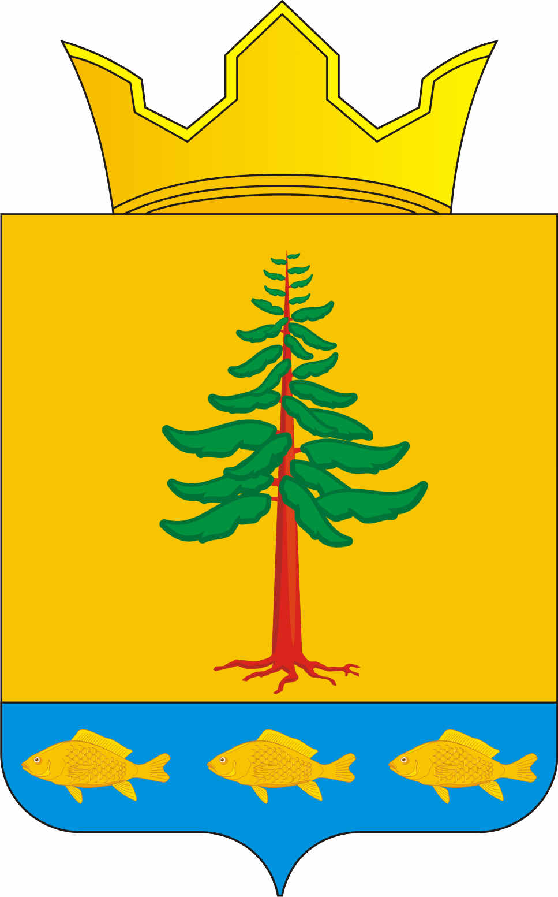
СОВЕТ ДЕПУТАТОВ
ГРИГОРЬЕВСКОГО СЕЛЬСКОГО ПОСЕЛЕНИЯ
Нытвенского муниципального района

РЕШЕНИЕ
05.11.2015 г. № 52
с. Григорьевское

«О передаче части полномочий

Григорьевского сельского поселения
в муниципальное образование
«Нытвенский муниципальный район»

Руководствуясь п. 4 ст. 15 Федерального закона от 06.10.2003 г. № 131 – ФЗ «Об общих принципах организации местного самоуправления в Российской Федерации» Совет депутатов Григорьевского сельского поселения РЕШАЕТ:
1. Передать осуществление части следующих полномочий по решению вопросов местного значения муниципальному образованию «Нытвенский муниципальный район» в 2016 году:
1.1. Осуществление функций по определению поставщиков (подрядчиков, исполнителей), за исключением случаев осуществления закупки у единственного поставщика.
1.2. Казначейское обслуживание лицевых счетов.
1.3. Часть полномочий по реализации мероприятий в рамках ПРП «Устойчивое развитие сельских территорий».
1.4. Администрирование социальных выплат на обеспечение малоимущих граждан, проживающих в поселении и нуждающихся в улучшении жилищных условий, жилыми помещениями в соответствии с жилищным законодательством, организация строительства и содержания муниципального жилищного фонда, создание условий для жилищного строительства путем реализации ведомственной целевой программы «Обеспечение жильем молодых семей в Нытвенском муниципальном районе».
2. Предусмотреть в бюджете поселения на 2016 год на исполнение переданной части полномочий иные межбюджетные трансферты.
3. Предоставить право главе Григорьевского сельского поселения от имени представительного органа заключить и подписать Соглашение с Земским Собранием Нытвенского муниципального района.
4. Обнародовать настоящее Решение на информационных стендах, в библиотеках и на официальном сайте Григорьевского сельского поселения.

5. Контроль за выполнением решения возложить на главу Григорьевского сельского поселения.

Глава Григорьевского сельского поселения В.Л. Миронов

